## Interview mit der Ärztin, Medizinjournalistin und TV-Moderatorin Dr. med. Heike Bueß-Kovács

„Eisenmangel ist die häufigste Mangelkrankheit weltweit und sollte in seinen Folgen nicht unterschätzt werden!“

„Eisen ist ein lebenswichtiges Spurenelement, das der Körper nicht selbst herstellen kann, sondern mit der Nahrung aufnehmen muss. Bei Eisenmangel kommt es zu Blutarmut und damit zu Müdigkeit, Blässe, Konzentrationsstörungen und Abwehrschwäche; ein Eisendefizit kann aber auch noch zu zahlreichen anderen Krankheiten und Beschwerden führen. Insbesondere für Frauen und Kinder gilt es daher, genug eisenhaltige Nahrungsmittel zu essen – was aber mit ein paar praktischen Tipps leicht umzusetzen ist!“ Die bekannte Ärztin und TV-Moderatorin Dr. med. Heike Bueß-Kovács, Autorin des Kompakt-Ratgebers „Eisenmangel“, beschreibt im Interview, warum Eisenmangel ein so weitverbreitetes Phänomen ist, woran man ihn erkennt und wie man selbst Abhilfe schaffen kann.

*Nach Schätzungen der WHO ist Eisenmangel eine der weltweit am häufigsten auftretenden Gesundheitsstörungen. Was ist der Grund dafür****,*** *und wo ist der Mangel besonders stark zu beobachten?*

Dr. Bueß-Kovács:Eisenmangel ist tatsächlich die häufigste Mangelkrankheit weltweit. In Europa sind circa fünf bis zehn Prozent der Menschen betroffen. In Entwicklungsländern leiden sogar bis zu 50 Prozent der Bevölkerung an Eisenmangel, vor allem Frauen und Kinder. Die Ursache dafür ist in der Hauptsache ein Eisendefizit in der Nahrung. Auch Unterernährung spielt in Entwicklungsländern eine Rolle.

*Eisen ist ein ganz zentrales und lebenswichtiges Spurenelement, das im Körper essenzielle Aufgaben erfüllt. Welche sind die, und wie gelangt das Eisen in den Körper?*

Dr. Bueß-Kovács:Eisen ist vor allem für den Sauerstofftransport im Blut verantwortlich. Der Sauerstoff, den wir mit jedem Atemzug in unseren Körper aufnehmen, wird in den roten Blutkörperchen an Eisen gebunden und kann so durch den gesamten Blutkreislauf bis zu jeder Zelle transportiert werden. Eisen hat aber noch viele andere Funktionen, es stärkt Abwehrkräfte, Leistungsfähigkeit und Vitalität, es sorgt für eine gesunde Haut sowie gesunde Haare und Nägel. Der Organismus kann Eisen nicht selbst bilden, deshalb muss das metallische Element mit der Nahrung aufgenommen werden.

*Welche Symptome und Erkrankungen können bei Eisenmangel auftreten?*

Dr. Bueß-Kovács: Ein ganz typisches Symptom eines Eisendefizits ist Blutarmut, die sich mit Müdigkeit, Abgeschlagenheit, Leistungsabfall, Konzentrationsstörungen, Abwehrschwäche und Blässe im Organismus niederschlägt. Doch auch zahlreiche andere Folgekrankheiten und Störungen, die Betroffene und auch viele Ärzte zunächst gar nicht in Zusammenhang mit Eisenmangel bringen, können zu chronischen seelischen und körperlichen Leiden führen und die Lebensqualität enorm beeinträchtigen: depressive Verstimmungen, Schwindel, Herz- und Kreislaufprobleme, Schlafstörungen, Lernprobleme, Unruhe und Zappeligkeit bei Kindern und vieles mehr.

*Wie lassen sich Defizite im Eisenhaushalt feststellen? Kann das jeder selbst oder muss dafür ein Arzt hinzugezogen werden?*

Dr. Bueß-Kovács:Um die Eisenwerte zu messen, reichen einfache Bluttests aus, es braucht keine aufwändige Diagnostik. Die Blutuntersuchung kann beispielsweise beim Hausarzt im Rahmen der Vorsorgeuntersuchungen vorgenommen werden oder aber, wenn Verdacht auf Eisenmangel bestehen sollte.

*Eisenmangel kann zwar jeden treffen, aber gibt es bestimmte Faktoren oder Risikogruppen, die dafür besonders ausschlaggebend bzw. anfällig sind?*

## Dr. Bueß-Kovács: Zur Risikogruppe gehören insbesondere Frauen und Kinder. Frauen haben im Vergleich zu Männern einen deutlich höheren Eisenbedarf. Sie benötigen fast 50 Prozent mehr des Spurenelements als Männer in ähnlichem Alter. Der Hauptgrund ist, dass Frauen nach der Pubertät und vor den Wechseljahren durch die monatliche Periode einen höheren Blut- und damit auch Eisenverlust haben. Kinder benötigen für ein gesundes Wachstum und Gedeihen ausreichend Vitamine, Mineralstoffe und Spurenelemente. Eisen spielt hier eine immens wichtige Rolle. Liegt ein Eisenmangel vor, zeigt sich das bei Kindern neben den klassischen Symptomen wie Blässe und Müdigkeit häufig auch mit Lern- und Konzentrationsschwierigkeiten sowie Leistungsabfall in der Schule. Aber auch Senioren, Menschen mit chronischen Erkrankungen oder Leistungssportler haben ein erhöhtes Risiko, einen Eisenmangel zu entwickeln. Nicht zuletzt kann durch eine streng vegetarische oder vegane Ernährung ein Eisendefizit ausgelöst werden.

## Wie lässt sich der Eisenbedarf mit der Ernährung decken, und welche Nahrungsmittel sind besonders eisenhaltig? Kann man eigentlich auch zu viel Eisen durch das Essen aufnehmen?

## Dr. Bueß-Kovács: Fleisch stellt eine gute Eisenquelle dar, weil die Bioverfügbarkeit für den Körper besonders hoch ist. Aber auch pflanzliche Lebensmittel wie etwa Hülsenfrüchte, Petersilie oder Getreide liefern dem Organismus Eisen. Am besten kann der Körper Eisen aufnehmen, wenn es im Gespann mit Vitamin C in den Organismus gelangt. Das gilt besonders für das pflanzliche Eisen. Zu viel Eisen mit der Nahrung aufzunehmen, ist praktisch ausgeschlossen.

## Welche Rolle spielen Nahrungsergänzungsprodukte bei Eisenmangel? Sind diese in bestimmten Fällen zu empfehlen oder ist generell eher davon abzuraten?

## Dr. Bueß-Kovács: Wenn kein Verdacht auf einen Eisenmangel vorliegt, besteht auch keine Notwendigkeit, Eisenpräparate einzunehmen. Ärzte raten sogar davon ab, eigenmächtig Eisentropfen oder –tabletten zu schlucken, da dies zu Überdosierungen und Nebenwirkungen führen kann. Wenn Sie wissen möchten, wie es um Ihre Eisenwerte bestellt ist, sollten Sie Ihren Arzt konsultieren und eine Blutuntersuchung vornehmen lassen. Dies empfiehlt sich auch vor der Einnahme von Nahrungsergänzungsmitteln wie z.B. Multivitamin-Mineralstoff-Präparaten. Auch wenn die darin enthaltenden Eisenmengen vergleichsweise sehr gering sind, kann es doch zu Wechselwirkungen kommen. Außerdem enthalten solche Präparate meist auch Mineralstoffe wie Kalzium und Magnesium, welche die Aufnahme von Eisen gegen Null reduzieren können. Da der Körper so nicht profitieren kann, ist es schade ums Geld.

## Vegetarier oder Veganer sollen ja häufiger von Mangelerscheinungen betroffen sein. Steuern wir durch den aktuellen Ernährungstrend vielleicht sogar auf ein flächen­deckendes Eisendefizit zu?

## Dr. Bueß-Kovács: Wer sich vegetarisch oder vegan ernährt, kann eine ähnlich hohe oder sogar höhere Eisenzufuhr erreichen, als Menschen, die Fleisch verzehren. Voraussetzung dafür ist aber eine gezielte Auswahl an eisenreichen Nahrungsmitteln. Haupteisenquellen in der vegetarischen Ernährung sind Gemüse, Obst, Getreide sowie Nüsse, Samen und Soja. Bisherige Untersuchungen zeigen, dass Vegetarierinnen und Vegetarier bei einer ausgewogenen Lebensmittelauswahl nicht häufiger als der Bevölkerungsdurchschnitt von einem Eisenmangel betroffen sind.

*Das Gespräch wurde im März 2016 geführt.*

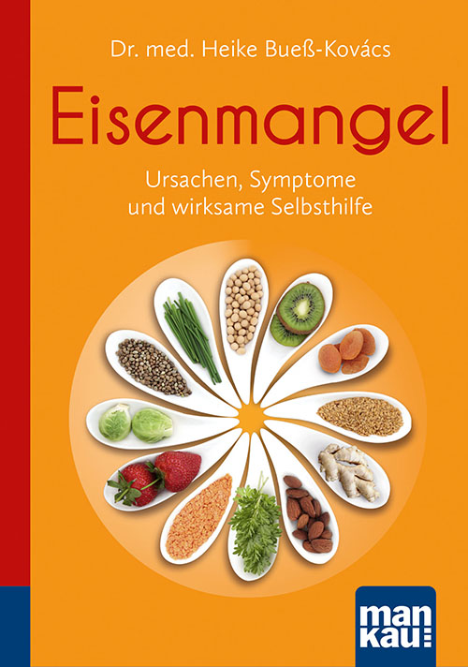*Der Abdruck des Interviews mit Hinweis auf den Kompakt-Ratgeber „Eisenmangel. Ursachen, Symptome und wirksame Selbsthilfe“ (ISBN 978-3-86374-290-4) ist kostenlos; druckfähige Porträtfotos der Autorin liegen vor. Die Rechte liegen bei: Mankau Verlag GmbH, Postfach 13 22, D-82413 Murnau a. Staffelsee, Tel. +49 (0) 88 41 / 62 77 69-0, Fax -6, kontakt@mankau-verlag.de, www.mankau-verlag.de.*

Dr. med. Heike Bueß-Kovács  
Eisenmangel. Kompakt-Ratgeber  
Ursachen, Symptome und wirksame Selbsthilfe

Mankau Verlag, 1. Aufl. März 2016; 7,99 € (D) / 8,20 € (A)

Klappenbroschur 11,5 x 16,5 cm, durchgehend farbig, 95 S.

ISBN 978-3-86374-290-4